

**Жайылымдарды геоботаникалық зерттеп – қарау негізінде жайылым айналымдарының схемасын бекіту туралы**

Атырау облысы Қызылқоға ауданы әкімдігінің 2018 жылғы 19 қарашадағы № 313 қаулысы. Атырау облысының Әділет департаментінде 2018 жылғы 10 желтоқсанда № 4286 болып тіркелді

      "Қазақстан Республикасындағы жергілікті мемлекеттік басқару және өзін-өзі басқару туралы" Қазақстан Республикасының 2001 жылғы 23 қаңтардағы Заңының 31 бабына және "Жайылымдар туралы" Қазақстан Республикасының 2017 жылғы 20 ақпандағы Заңының 9 бабына сәйкес, Қызылқоға ауданының әкімдігі ҚАУЛЫ ЕТЕДІ:

      1. Осы қаулының қосымшасына сәйкес Қызылқоға ауданы бойынша жайылымдарды геоботаникалық зерттеп – қарау негізінде жайылым айналымдарының схемасы бекітілсін.

      2. Осы қаулының орындалысын бақылауды өзіме қалдырамын.

      3. Осы қаулы әділет органдарында мемлекеттік тіркелген күннен бастап күшіне енеді және ол алғашқы ресми жарияланған күнінен кейін күнтізбелік он күн өткен соң қолданысқа енгізіледі.

|  |  |
| --- | --- |
| *Аудан әкімі* | *А. Баженов* |

|  |  |
| --- | --- |
|  | Аудан әкімдігінің 2018 жылғы "19" қарашадағы № 313 қаулысына қосымша |

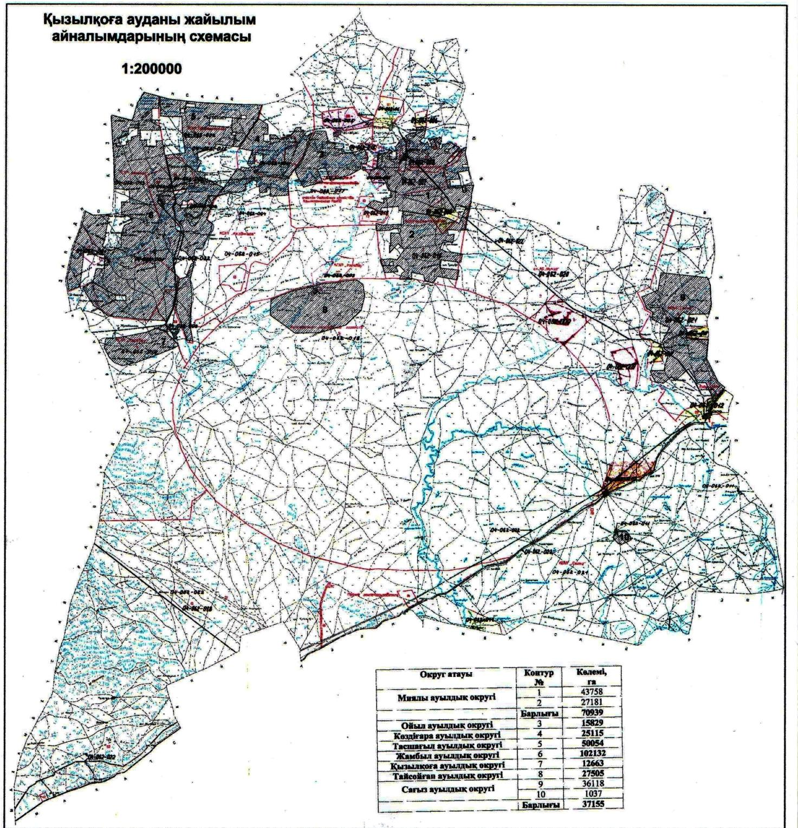

© 2012. Қазақстан Республикасы Әділет министрлігінің «Қазақстан Республикасының Заңнама және құқықтық ақпарат институты» ШЖҚ РМК